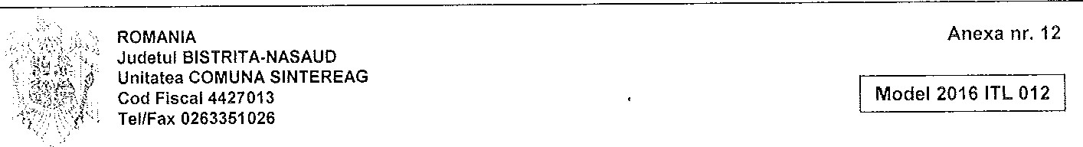

Nr. de înregistrare

# ROMÂNIA

COMUNA SINTEREAG

COMPARTIMENTUL TAXE SI IMPOZITE LOCALE

## CERERE

PENTRU ELIBERAREA UNUI CERTIFICAT DE ATESTARE FISCALĂ PENTRU PERSOANE JURIDICE PRIVIND IMPOZITE, TAXE LOCALE ALTE VENITURI DATORATE BUGETULUI LOCAL

D-le/D-nă DIRECTOR,

# DATE DE IDENTIFICARE ALE PERSOANEI JURIDICE

Subscris……………….., Cod unic de identificare………………………. , județ …………….., loc…………………., sat……………. , cod poștal …………………, str………………. , nr……. , bloc…. , scara …… , etaj…. , ap…., , tel…… fax……… , adresă de e-mail , înregistrat la registrul comerțului la nr. II.

Pentru punctul de lucru , având Codul de identificare fiscală județ , loc. , sat. , cod poștal , stradă , nr. , bioc , scara etaj , ap. , tel. , fax. , adresa de e-mail …………………….., înregistrat la registrul comerțului la nr ………………….

Reprezentată prin . ……………….., în calitate de actionar unic / asociat / administrator ! împuternicit I mandatar / notar / executor / lichidator, domiciliat în județul . . . . ………………. , loc.

cod poștal . sector str..... sc. . ap. tel. fax ........, adresa de e-mail . posesor al B.I./C.l./Pașaport seria . . nr. . ....., eliberat/ă de . la data de ,

Solicit eliberarea unui certificat privind situatia obligațiilor de plată la bugetul local, pentru a servi la

Declar pe proprie răspundere, cunoscând prevederile Codului penal, că la data prezentei cereri societatea/instituția nu are alte modificări ale materiei impozabile fată de ultima declarație depusă la organul fiscal.

în cazul în care organul fiscal solicită clarificarea situației fiscale din motive imputabile societății/instituliej pe care o reprezint mă oblig să furnizez precizările și documentele necesare ciarificării acesteia în regim de urgentă. In caz de nefurnizare a informațiilor și documentelor solicitate sunt de acord cu amânarea termenului de eliberare a certificatului fiscal până la clarificarea situației fiscal

Data

Prenume și nume …………………….

Calitatea ……………………………..

Semnatura si stampila:

Notă: Certificatul de atestare fiscală se eliberează solicitantului la sediul organului fiscal